МІНІСТЕРСТВО ОСВІТИ І НАУКИ УКРАЇНИ

**ВІДОКРЕМЛЕНИЙ СТРУКТУРНИЙ ПІДРОЗДІЛ**

**«ХАРКІВСЬКИЙ ФАХОВИЙ КОЛЕДЖ ІНФОРМАЦІЙНИХ ТЕХНОЛОГІЙ НАЦІОНАЛЬНОГО АЕРОКОСМІЧНОГО УНІВЕРСИТЕТУ   
ІМ. М. Є. ЖУКОВСЬКОГО «ХАРКІВСЬКИЙ АВІАЦІЙНИЙ ІНСТИТУТ»»**

**ЗВІТ**

**про виконання лабораторної роботи**

**за курсом Основи програмування (Python)**

**Лабораторна робота 29**

П.І.Б. Анісімов Руслан Володимирович гр. ПЗ-01-11

Тема 32. Популярні та корисні бібліотеки в Python

*Програмні засоби: Windows 11 Домашняя, Code (VS Code)*

*Завдання:*

**Завдання 1. Робота з NumPy**  
Встановіть бібліотеку NumPy (якщо ще не встановлено):  
Створіть одновимірний та двовимірний масиви NumPy.  
Виконайте базові операції: сума, середнє значення, максимум, мінімум.  
Використайте NumPy для створення матриці 3x3 та її транспонування.

**Завдання 2. Аналіз даних з Pandas**

Встановіть Pandas:

Завантажте CSV-файл та відобразіть перші 5 рядків.

Виконайте основний аналіз даних: описова статистика, вибір окремих стовпців.

**Завдання 3. Візуалізація даних з Matplotlib та Seaborn**

Встановіть бібліотеки:

Побудуйте лінійний графік та гістограму на основі даних CSV.

**Завдання 4. Отримання даних через API за допомогою Requests**

Встановіть бібліотеку Requests:

Виконайте GET-запит до публічного API та виведіть відповідь.

**Завдання 5. Веб-скрейпінг з BeautifulSoup**

Встановіть бібліотеку BeautifulSoup:

Отримайте HTML-сторінку та виведіть заголовок сторінки.

**Завдання 6. Робота з базою даних SQLite через SQLAlchemy**

Встановіть SQLAlchemy:

Створіть базу даних SQLite, додайте запис та виконайте запит.

**Завдання 7. Використання TensorFlow або PyTorch**

Встановіть бібліотеку:

Створіть просту нейронну мережу та виконайте навчання однієї ітерації.

***Виконання***

**Завдання 1.**

Задание в файле по пути «**Задание 1 / main.py**»

Результат в файле «**Результат Задание 1.txt**»

**Завдання 2.**

Задание в файле по пути «**Задание 2 / main.py**»

Результат в файле «**Результат Задание 2.txt**»

**Завдання 3.**

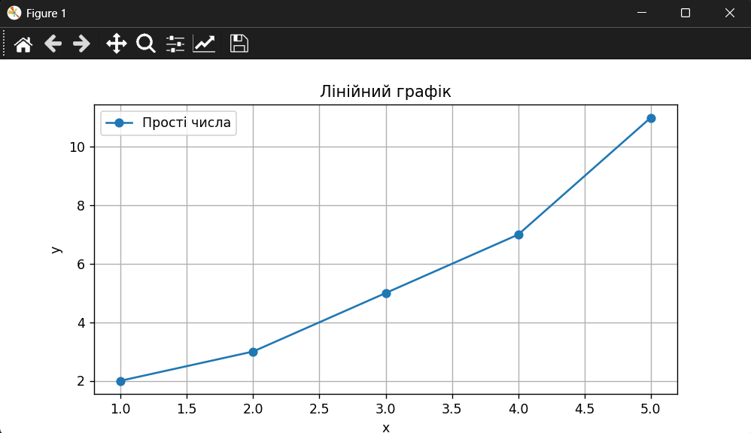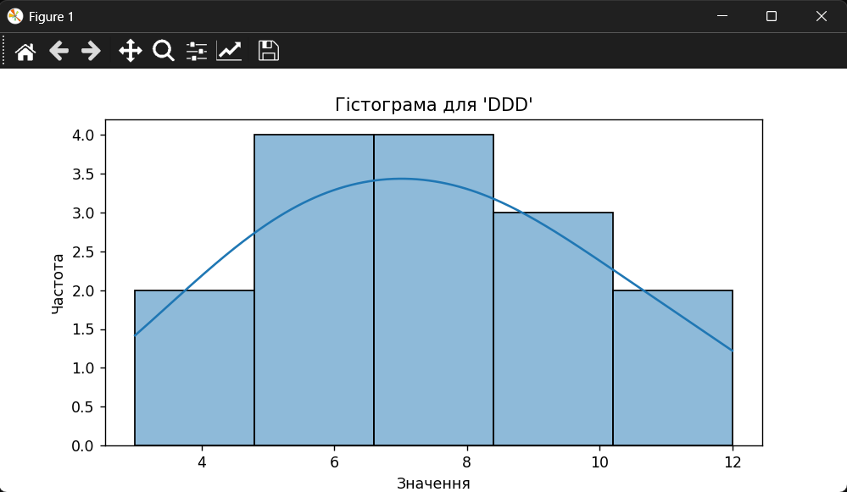Задание в файле по пути «**Задание 3 / main.py**»  
Результат:

**Завдання 4.**

Задание в файле по пути «**Задание 4 / main.py**»

Результат в файле «**Результат Задание 4.txt**»

**Завдання 5.**

Задание в файле по пути «**Задание 5 / main.py**»

Результат в файле «**Результат Задание 5.txt**»

**Завдання 6.**

Задание в файле по пути «**Задание 6 / main.py**»

Результат в файле «**Результат Задание 6.txt**»

**Завдання 7.**

Задание в файле по пути «**Задание 7 / main.py**»  
Результат в файле «**Результат Задание 7.txt**»  
  
  
Висновки  
  
Найбільш корисними здалися такі бібліотеки:  
**Matplotlib і Seaborn** - для візуалізації даних і побудови графіків.  
**Requests** - для отримання даних через API і взаємодії з веб-сервісами.  
**SQLAlchemy** - для роботи з базами даних SQLite та зручного управління даними.  
Поки що я не маю конкретних випадків, де можу їх використовувати, але в майбутньому ці навички можуть стати корисними.